 | КОМУНАЛЬНИЙ ЗАКЛАД ВИЩОЇ ОСВІТИ  «ДНІПРОВСЬКА АКАДЕМІЯ МУЗИКИ»  ДНІПРОПЕТРОВСЬКОЇ ОБЛАСНОЇ РАДИ»

РЕГІОНАЛЬНИЙ

ФЕСТИВАЛЬ-КОНКУРС

УЧНІВ-ПІАНІСТІВ
«ЮНИЙ ВІРТУОЗ»

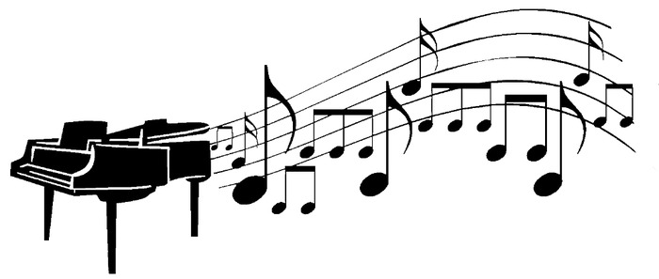

05 листопада 2024 р.

м. ДНІПРО

ДНІПРОВСЬКА АКАДЕМІЯ МУЗИКИ
вул. Ливарна, 10, м. Дніпро, 49044; тел.. (056) 720-92-82;
е-mail: dkdpua@gmail.com www.dk.dp.ua.
________________________________________________________________________________________________________________________________________________

РЕГІОНАЛЬНИЙ ФЕСТИВАЛЬ-КОНКУРС

УЧНІВ-ПІАНІСТІВ «ЮНИЙ ВІРТУОЗ»

Мета фестивалю-конкурсу (далі Конкурс):

Підвищення технічного рівня учнів-піаністів мистецьких шкіл, сприяння зростанню рівня виконавської майстерності.
Порядок проведення конкурсу:
І тур-проводиться на базі навчального закладу,
ІІ тур-конкурсного прослуховування проходитиме 05 листопада 2024 р.
на базі Дніпровської академії музики (ТІЛЬКИ ОЧНО.)

У конкурсі беруть участь учні 3-8 класів.

Програмні вимоги:
Виконання двох етюдів. Один з них обов’язковий.

Обов’язкові етюди:
ІІІ клас
1. А. Лемуан. Тв.37. Із збірника
«50 характерних і прогресивних етюдів»
Вид. «Музика 1969», «Музика 1965», «Музгиз 1962»,
1.Етюд №20 F-dur
2. Етюд №22 e-moll
ІV клас
1. Г. Беренс. Тв.88, Етюд №12 g-moll
2. А. Лемуан. Тв.66, Етюд №12 C-dur
V клас
1. К. Черні (редакція Г. Гермера). ІІ зошит, Етюд №29 A-dur
2. А. Лешгорн. Тв. 66, Етюд №25 D-dur
VІ клас
1. К. Черні. Тв.299, Етюд №29 E-dur
2. К. Черні. Тв.299, Етюд №33 E-dur
VІІ, VІІІ класи

Зразок заявки:
Прізвище________________________________________________________
Ім’я________________________________________________________________
По батькові_____________________________________________________
Телефон моб./дом.____________________________________________
Місто, назва навчального закладу______________________
______________________________________________________________________
Клас ______________________________________________________________
ПІБ викладача__________________________________________________
Конкурсна програма_________________________________________
- ________________________________________________________________
- _______________________________________________________________
Хронометраж________________________________________________
Дата Підпис

Заявки для участі в конкурсі
необхідно надіслати до 20 жовтня 2024 р.
за адресою: Zazazh1971@gmail.com
Голова циклової комісії “Фортепіано”
Дніпровської академії музики
Житна Юлія Володимирівна
тел.050-571-73-73
Вільний вибір програми. Другий етюд або віртуозна п’єса
(бажано укр. автора)

